生态与自然保护学院2022年博士“申请-审核”制

招生网络远程复试指南

一、复试平台
腾讯会议（主平台）、中国移动云视讯（备用平台一），请各位考生提前在设备上安装腾讯会议（请勿通过电话进入会议和微信小程序进入会议）和中国移动云视讯。

二、设备要求
采用“双机位”复试，“第一机位”采集考生音、视频源（考生正前方），“第二机位”采集考生所处环境的整体情况（复试场所远端）。考生需提前准备两个腾讯会议账号（同一个账号不能同时登陆两台设备）、电脑、手机、高清摄像头、话筒、耳麦等。如果电脑和手机本身配置的摄像头、话筒效果较好，可直接使用；如果效果不理想，需要额外配备。“第一机位”使用电脑及有线网络，电量需保持充足。第一机位参会姓名为姓名A,第二机位参会姓名为姓名B（例：张三A，张三B）。

三、环境要求
网络通畅、光线适宜、安静、无干扰、相对封闭的独立空间。考生座位附近2米范围内无书籍、电子设备等，独立参加考试，不得开启虚拟背景。

四、考生形象姿态要求
衣着得体，全程五官清楚显露，不得佩戴墨镜、帽子、头饰、口罩等，头发不可遮挡耳朵，不得戴耳饰，座位与电脑之间距离以视频中能显示人体上半身和双手为宜。

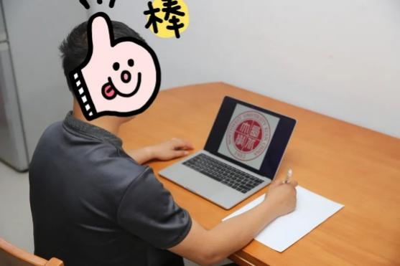
第一机位 第二机位
设备建议摆放位置如下：
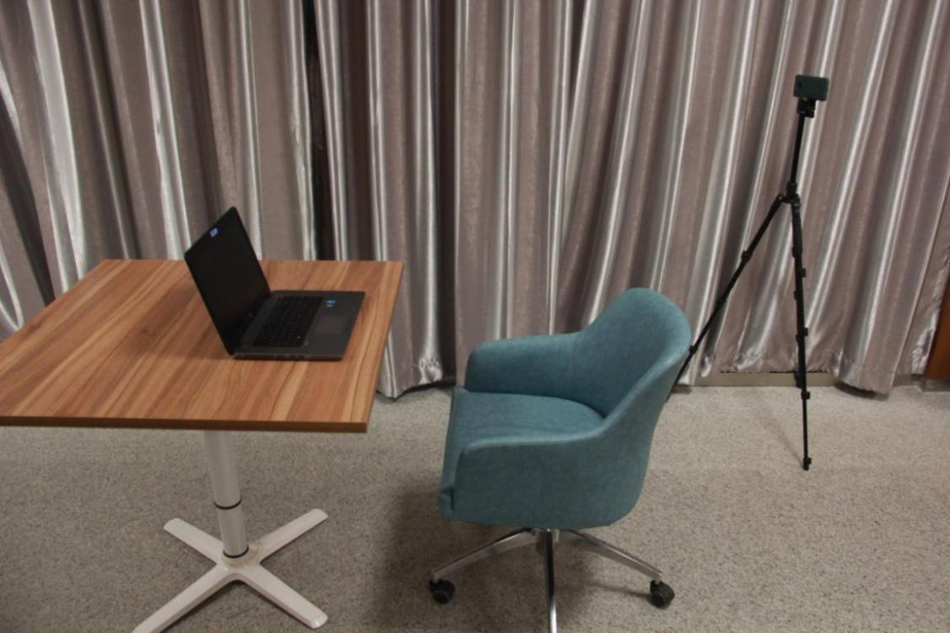
五、考试用品
准考证、身份证、诚信复试承诺书、答题纸、签字笔。

六、复试流程
（一）设备调试
复试前一天学科秘书老师通知考生进行设备调试，请考生根据通知准备好设备进行测试。
（二）笔试流程
1、根据监考老师引导，一机位和二机位分别进入不同的会议室，参会姓名作对应修改（姓名A，姓名B）；
2、按照监考老师指引进行身份验证及环境检查；
3、监考老师通过共享屏幕的方式发布试题，计时作答；
4、考试结束，所有考生停笔并在10分钟内将作答结果发送至指定邮箱；
5、考生根据监考老师指令退出考场。
（三）面试流程
1、考生提前根据抽签顺序估计自己的面试时间，保持微信和手机畅通，等待老师通知候场和会议邀请。
2、按照老师指引查验身份证，准考证和考试承诺书及考试环境。
3、按照复试专家组指引面试，结束后退出。

七、注意事项
1.考生应当自觉服从考试工作人员管理，严格遵从考试工作人员关于网络远程考场入场、离场、打开视频的指令，不得以任何理由妨碍考试工作人员履行职责，不得扰乱网络远程复试考场及其他相关网络远程场所的秩序。
2.复试期间不允许采用任何方式变声、更改人像，考生第一机位音频视频必须全程开启，第二机位如有回音，可以将音频关闭；全程正面免冠朝向摄像头，不得以任何方式查阅资料；清理桌面，桌面上只允许摆放面试设备、签字笔和A4空白纸。
3.其它电子设备必须关闭。请考生提前按学科要求做好准备配合测试，如有困难，及时向院系反映，做好沟通。
4.复试过程中，连接登录复试系统的设备不允许再运行其他网页或软件，必须处于免打扰状态，如退出qq、微信等弹屏语音视频软件，将手机设置为呼叫转移状态，不能出现来电、信息等。
5.不得对复试过程录音录像、拍照、截屏或者网络直播，不得传播试题等复试内容。
6.答题纸每一页一定要按照答题纸模板位置留出装订线，否则会盖住部分作答内容。
7.腾讯会议请更新到最新版本，保证候场功能可以使用。

生态与自然保护学院
2022年3月

